Филиал Муниципального образовательного учреждения средней
общеобразовательной школы с. Поима
Белинского района Пензенской области в с.Чернышево

"Чтобы помнили"

Авторы: 5-9 класс
Руководитель работы: Самохвалова Анна Николаевна
учитель математики и физики
с. Чернышёво Белинский район
2021- 2022г.г.

Содержание:
1. Введение..........................................................................................................2-3
2.Актуальность проекта "Чтобы помнили"………………………..………..4-5
3. Цель и задачи проекта...................................................................................6-7
4. Шаги работы над проектом.............................................................................8
5. Сбор и анализ информации…………………………………………………..9
6.Анализ социологического опроса и анкетирования…………………….10-11
7.Анализ СМИ, ресурсов Интернета и других источников.............................12
8. Анализ нормативно-правовой базы по данной проблеме………………....13
9.Программа действий. Механизмы реализации проекта ………………...14-23
10.Заключение…………………………………………………………………..24
11.Приложения………………………………………………………………….25

«Если бы каждый человек на клочке земли
своей сделал все, что он может, как прекрасна
была бы Земля наша».
А.П. Чехов.
Введение
Люди часто задумываются над вопросом: «Волонтер – кто это?» Но не все знают точный ответ. Это доброволец, который занимается общественно полезным делом безвозмездно, ничего не требуя взамен. Сферы деятельности могут быть довольно разнообразны, но волонтер всегда несет добро, надежду и любовь. Иногда люди подменяют понятия, называя волонтерами тех, кто выполнил определенную работу бесплатно. Но это не совсем так. Суть волонтерствазаключается не в том, чтобы не брать плату за труд, а в том, чтобы нести пользу людям.
Надо отдать должное, в последнее время волонтерство стало приобретать распространение. Люди перестают воспринимать это понятие как осуществление неких подвигов, они осознают, что многие нуждаются в простой человеческой помощи.
Сначала было слово. И слово это было - волонтёрство. Потом появился человек - сам волонтер. Волонтёрство ориентировано на сплочение граждан в совместном решении стоящих перед обществом проблем.
Жизнь показала, что глобальные изменения в окружающей нас жизни начинаются с малого поступка - с посаженного дерева, помощи близкому, другу. Поступок добровольца влечет за собой не только конкретное действие, но и положительный пример. Сегодня добровольцами называют людей самых разных возрастов, профессий, социального положения, жертвующих своим личным временем и отдающим свои силы, знания и энергию на благо общества.
Это и молодежь (студенты и школьники), родители, понимающие, что воспитание детей лучше всего осуществлять в общем деле, и пенсионеры, которые хотят поделиться накопленным большим жизненным опытом. Это люди, которые хотят помогать друг другу по зову своей души.
Наша школа видит работу волонтеров в том, чтобы, используя лучшие качества и ценности нашего подрастающего поколения возродить лучшие традиции добровольческой деятельности на благо всем. В связи с этим учащиеся нашей школы организовали волонтерский отряд «Импульс».
Научить человека думать не только о себе, но и об окружающем мире нелегко, особенно эта проблема актуальна для подростков. Охрана и защита природы позволяет нам ощутить свою значимость, взрослость, ощутить свою способность делать важные, полезные дела, реально видеть результаты своей деятельности, приносить радость окружающим, создавать прекрасное.
В настоящее время люди стали все больше внимания обращать на состояние территорий, прилегающих к их дому, месту работы, учебным заведениям и другим объектам социального значения. И многие из указанных территорий, зачастую, требуют значительного благоустройства. Одной из таких территорий являются бесхозные могилы участников Великой отечественной войны.

Пылает днем и ночью пламя
И озаряет шар земной,
Не утихает наша память
О тех, кто связан был с войной.
И.Я.Смирнов

Актуальность нашего проекта

В настоящее время одной из центральных проблем современной теории и практики образования является проблема формирования человеком собственного образа будущего в контексте образа будущего России.
Патриотическое воспитание подрастающего поколения – одна из самых актуальных задач нашего времени.
Задачей формирования патриотизма является поиск того духовного стержня, который мог укрепить наших детей в реальной жизни, сохранив громадный потенциал позитивных возможностей для человека, возможность получения опыта проявления патриотизма через участие в социально значимых проектах.
Проекты выступают одной из форм социальной деятельности общества, порождающей гражданскую идентичность и формирующей социальные нормы поведения подрастающего поколения, укрепляют гражданскую позицию личности.

Существует такое уникальное явление цивилизации как историческая память – память поколений, память важнейших событий в истории нации, в истории государств. И как часто делаются попытки, под тем или иным благовидным предлогом, эту память извратить, вычеркнуть из летописи времен неугодные страницы, преподнести молодому поколению заведомую ложь. Принижается, либо напрочь отвергается, великая роль советского Солдата-освободителя, которую мы, россияне, привыкли чтить с детства. И в этой связи, бережное и внимательное отношение к захоронениям наших воинов, которые отдали жизнь за свободу и независимость Родины, необходимо современному российскому обществу как воздух. Это те реальные дела, которые позволят нам, старшему поколению, сказать своим детям: "Мы сделали все от нас зависящее, чтобы сберечь историческую память родной земли. Принимайте эстафету!"В связи с этим назрела необходимость нашего проекта.

Цели и задачи проекта.

Цели проекта:
Осуществление практической деятельности по сохранению и увековечиванию памяти героев Великой Отечественной войны и мест их захоронения;
Формирование патриотических качеств у молодого поколения; чувства сопричастности к истории Отечества, ее героическим страницам;
Воспитание уважения к ветеранам Великой Отечественной войны, труженикам тыла, семьям погибших воинов.
Задачи проекта:
Создание штаба волонтерского проекта «Чтобы помнили»;
Проведение учета и оценки состояния солдатских захоронений на сельском кладбище; трудовых операций по наведению порядка на могилах солдат;
Вовлечение учащихся школы в практическую работу по осуществлению проекта;
Уход за памятником участникам Великой отечественной войны.
Освещение работы в школьных СМИ.

Инициаторами и организаторами проекта являются учащиеся
5-9 классов.
Филиала МОУ СОШ с.Поима Белинского района Пензенской области в с. Чернышёво.
Участники проекта:
Участниками проекта являются учащиеся 5 - 9 классов Филиала МОУ СОШ с.Поима в с. Чернышёво, проявившие желание и инициативу в практической реализации проекта.
Педагоги Филиала МОУ СОШ с. Поима Белинского района Пензенской области в с. Чернышёво и администрация выступают в роли кураторов, координаторов и инструкторов в сборе материалов по проекту.
Родители учащихся принимают непосредственное участие в жизни учреждения и воспитания своих детей, помогают им в реализации творческих заданий.
В роли компетентных лиц к реализации проекта привлекаются специалисты из администрации Козловского сельского совета и военкомата.
Срок реализации проекта: июнь2021г. – май2022г.

Шаги работы над проектом.

1.Создали проектную (инициативную) группу ответственную за разработку и реализацию волонтерского проекта. Определили руководителя проекта .
2.Определили конкретную проблему, на решение которой будет направлен проект.
3. Сформировали цель проекта.
4.Определили задачи, которые позволят достичь цели проекта.
5.Определили первоочередные мероприятия, которые необходимы для решения задач.
6.Разработали план – график реализации проекта.
7.Определили необходимее ресурсы и составили бюджет проекта с учетом имеющихся собственных ресурсов и ресурсов, которые необходимо привлечь.

Сбор и анализ необходимой информации по проблеме

Почему эта проблема стала актуальной на данный период? В чем ее важность? Почему до сих пор эта проблема оставалась нерешенной? Такие вопросы встали перед инициативной группой, после того, как была выбрана проблема, над которой предстояло работать. Чтобы ответить на эти вопросы, нам нужно было собрать и проанализировать довольно пестрый и разнообразный спектр информации по заинтересованной нас проблеме.
Мы разделились на 3 группы в работе:
I группа "Социологи" - проводила социальный опрос среди обучающихся 5 - 9 классов, работников школы, родителей по анкете:
1. Считаете ли вы проблему бесхозных захоронений актуальной?
2. Что вам хотелось бы сделать для решения этой проблемы?
3. Хотели бы вы принять участие в благоустройстве территории могил оставшихся без попечительства родственников?
II группа "Эксперты" – вошла во взаимодействие с родителями, администрацией школы, с администрацией сельского совета для получения взвешенной, аналитической информации о состоянии дел на территории села. Кто несет ответственность за ее решение, и какую помощь они могут нам оказать.
III группа "Юристы - экологи" - изучала средства массовой информации и локальные документы по этим вопросам.

Анализ социологического опроса и анкетирования.
Все опросные листы заполнялись самими респондентами в нашем присутствии. В случае необходимости они получали наши разъяснения.
В социологическом опросе приняли участие 35 человек, из них 22% - работники школы, 20% -местное население и 58% - обучающиеся школы.
На первый вопрос 95% опрошенных ответили: «Да – проблема актуальна»;
Что вам хотелось бы сделать для решения этой проблемы? 70% - хотели бы почистить бесхозные захоронения,
10% - посадить цветы; 20% -покрасить ограду и памятник.
Большинство опрошенных (85%) готовы принять участие в благоустройстве территории кладбища(приложение № 1).
Вывод:
Большинство опрошенных респондентов считают проблему бесхозных захоронений актуальной и готовы принять участие в ее решении.
Взаимодействие с общественностью:
Обратились к заместителю директора школы по учебно-воспитательной работе Шиловой Н. В. с просьбой разрешить продолжить реализацию волонтерского проекта "Чтобы помнили"(приложение № 2).
Наталья Владимировна:«Принижается, либо напрочь отвергается, великая роль советского Солдата-освободителя, которую, россияне, привыкли чтить с детства. И в этой связи, бережное и внимательное отношение к захоронениям наших воинов, которые отдали жизнь за свободу и независимость Родины, необходимо современному российскому обществу как воздух. Это те реальные дела, которые позволят нам, сберечь историческую память родной земли».
-Какие органы управления отвечают за решение этой проблемы?

Наталья Владимировна: «Решать проблему должны наши школьные управляющие структуры. Для реализации проекта необходимо привлекать всех обучающихся школы, родителей и учителей – предметников, которые с удовольствием придут помогать». Мы обратились с просьбой к родителям об оказании нам помощи в восстановлении бесхозных захоронений (приложение № 3).
Инициативная группа встретилась с главой сельской администрации Усовой И.Н. с просьбой оказать помощь в приобретении краски, цемента и вывозе мусора (приложение № 4).

Анализ СМИ, ресурсов Интернета и других источников.

Приступая к разработке проекта " Чтобы помнили"на первом этапе была изучена литература по благоустройству бесхозных захоронений (приложение №5). Полезные советы и рекомендации мы получили из различных источников.
За информацией обращались к старожилам села, к главе администрации, работникам военкомата, изучили «Книгу памяти».
На сайтах Интернета подобрали фотографии оригинальных форм клумб, которые можно разместить на бесхозных могилах и у памятника воинам землякам участникам Великой отечественной войны.
Проанализировав данные источники, мы пришли к следующим выводам:
1. Проблема благоустройства бесхозныхзахоронений является актуальной не только для обучающихся, но и для общественности в целом.
2. Благоустройство и озеленение памятника воинамземлякам играет важную санитарно – гигиеническую и учебно-воспитательную роль.
3. Помимо эстетической функции, очень важна функция практическая. Современная школа ориентирована на то, чтобы ребёнок получал не только теоретические знания, но и непосредственно практические навыки. Поэтому то, чему ученик научится при проектировании и воплощении в жизнь, пригодиться ему в жизни.
4.Привлечение обучающихся к активным экологическим исследованиям, делам помогает воспитывать в них экологическую культуру, бережное отношение к природе

Анализ нормативно-правовой базы по данной проблеме:

Нами изучены нормативно - правовые акты, имеющие отношение к социальному проекту, проведен их анализ (приложение №6).
В результате этой работы мы убедились, что имеем право:
1. Свободно выражать свои взгляды по интересующим нас вопросам;
2. Искать, получать и передавать информацию и идеи любого рода и из различных источников, особенно такие информацию и материалы, которые направлены на содействие социальному, духовному и моральному благополучию, а также здоровому физическому и психическому развитию не только детей, но и местных жителей;
3. На свободу ассоциации и свободу мирных собраний (т. е. создавать инициативные группы и реализовывать социальные проекты);
4. На обращения в государственные органы и органы местного
самоуправления;
5. На участие в опросе граждан.
Вывод: Проанализировав нормативно- законодательные акты федерального, регионального и местного значения, наша проектная группа пришла к выводу, что разработка и реализация социального проекта законодательно обоснована.

Программа действий.

Механизмы реализации проекта "Чтобы помнили»

Инициативной группой был разработан план проекта« Чтобы помнили ».

Этапы реализации проекта

№ п/п | Название этапа | Цель | Ответственный  срок выполнения
1. | Подготовительный | Мотивация, целеполагание проекта | июнь2021г-июль 2021г.
2. | Проектировочный | Построение ориентировочной схемы деятельности | август 2021г-сентябрь 2021г.
3. | Практический | Реализация проекта | сентябрь 2021г-май 2022г.
4. | Аналитико-коррекционный | Анализ промежуточных результатов работы и внесение изменений | Апрель 2022г.
5. | Заключительный | Сопоставление действительных и желаемых результатов работы | Май 2022г.

План мероприятийподготовительного этапа.

№ п/п | Мероприятие | Ответственный
1. | Изучение законодательных и нормативно-правовых документов, необходимых для разработки и реализации проекта. | Инициативная группа
2. | Социологический опрос обучающихся, работников школы, родителей. | Инициативная группа
3. | Проведение оценки экологического состояния бесхозных захоронений. | Учитель биологии
4. | Классный час «Никто не забыт, ничто не забыто»  Уход за памятником воинам, погибшим в годы Великой отечественной войны. | Классные руководители  Учащиеся 5-9классови классные руководители
5. | Старт конкурса «Аукцион идей» на лучший мини-проект по благоустройству бесхозных захоронений». Защита ученических проектов. | Инициативная группа
6. | Конкурс рисунков «Подвиг солдата» | Учитель изобразительного искусства
7. | Встреча с представителями властных структур | Инициативная группа  Родительский комитет  Администрация школы

План мероприятий проектировочного этапа.

№ п/п | Мероприятие | Ответственный
1. | Разработка коллективного проекта «Чтобы помнили» - создание проектной группы;  -составление плана благоустройства бесхозных могил; | Администрация школы, родительский комитет, инициативная группа
2. | Создание рабочих групп в классах | Классные руководители
3. | Информационное обеспечение проекта:  - в школьной газете  - насайтешколы | Инициативная группа
4. | Выявлениерисков и угроз | Инициативная группа
5. | Созданиесметыпроекта | Родительский комитет, администрация школы,  инициативная группа

План мероприятий практического этапа.

№ п/п | Мероприятие | Сроки исполнения | Ответственный
1. | Уборка территории памятника воинам землякам | В течение года | Классные руководители, учащиеся 5-9 классов
2. | Выращивание рассады цветов | Март- апрель | Родители, учитель биологии, учащиеся 5-9 классов
3. | Покраска и ремонт оград, вырубка поросли  на бесхозных могилах | апрель | Родительский комитет  Инициативная группа
4. | Уборка и ремонт памятника | Март - май | Классные руководители, учащиеся 5-9 классов, Совет отцов.
5. | Обработка почвы и посадка рассады цветочных культур на могилах. | Апрель - май | Учитель биологии, учащиеся 5-9 классов
6. | Уборка травы, прополка. | Май- июнь | Учитель биологии, учащиеся 5-9 классов
7. | Посадка цветов у памятника павшим героям | май | Учитель биологии, учащиеся 5-9 классов

План мероприятийаналитико-коррекционного этапа, заключительного этапа.

№ п/п | Мероприятие | Ответственный
1. | Предоставление отчёта о реализации проекта | Инициативная группа
2. | Экспресс-опрос «Проект в моей жизни» | Инициативная группа
3. | Подведение итогов проекта, награждение победителей. | Администрация школы, учитель биологии
4. | Организация работы кружка «Юный цветовод». | Учитель биологии
5. | Анализ полученных результатов и обобщение опыта для проектной работы | Руководитель проекта
6. | Составление плана работы по дальнейшему благоустройству солдатскихзахоронений. | Администрация школы Инициативная группа

Ожидаемые результаты и их социальная значимость.

Ожидаемые результаты проекта | Проект посвящен 77-летию Победы и осуществляется по этапам.  Ожидаемые результаты:  - Завершить учет солдатских могил и установить имена воинов, чьи могилы остались без попечительства родственников;  - Привести в порядок и организовать уход за всеми солдатскими могилами, продолжать уход за клумбами и территорией.  .  - на школьном сайте оформить раздел «Их имена не забыты».  .  - Освещать работу (сайт школы)

№  п/п | Социальная значимость
1. | Организация социально – значимой общественной деятельности школьников.
2. | Комплексный подход к воспитанию гражданственности, патриотизма, экологической культуры, трудовому воспитанию.
3. | Обобщение знаний о благоустройстве бесхозных захоронений;
4. | Создание условий для возможной организации процесса совместного времяпровождения, способствующего духовному сближению детей и взрослых, рождению общих интересов и увлечений;
5. | Приобщение к здоровому образу жизни как важной составляющей экологической культуры;
6. | Улучшение эстетического вида памятника воинам землякам, погибшим в годы Великой отечественной войны, солдатских могил, создание благоприятной экологической обстановки;

Конкретные результаты.
В ходе реализации проекта "Чтобы помнили" будут выполнены следующие работы:
  - сформированы творческие группы по разным направления деятельности, на подготовительном этапе проведен сбор информации и опрос школьников, учителей, односельчан для оценки экологической обстановки;
  - подготовлен грунт для посадки рассады цветов, проведена очистка территориибесхозных могил и памятника от бытового мусора (организованы общешкольные субботники);

Показатели эффективности деятельности по проекту.
Критерий эффективности | Качественные и количественные оценки
Занятость учащихся и родителей в свободное время, экологическое воспитание и пропаганда здорового образа жизни
Активизация деятельности в рамках гражданского и экологического воспитания | Участие детей, родителей в общественно – полезном мероприятии
Формирование патриотизма как личностного качества учащихся | Повышение уровня воспитанности, формирование гражданской позиции
Приобретение детьми навыков социального общения со взрослыми | Совместные мероприятия с родителями, учителями
Организация экологической и эстетической зоны | Разбивка клумб и постоянное их обновление,посадка деревьев и кустарников.
Трансляция опыта | Публикация в школьной печати

Риски проекта

Цели проекта могут быть частично недостигнуты под влиянием следующих рисков:

Риски проекта | Меры по преодолению
Несознательное отношение к выполнению заданий | Различные методы стимулирования, создание положительной мотивации
Слабая организация отдельных целевых групп | Оказание методической помощи
Возможныеизменениястоимостиматериалов | Привлечение дополнительных средств

Бюджет проекта

№ | Наименование | Количество | Цена  (руб.) | Сумма  (руб.) | Откуда взять
1 | Семена цветов | 20 пачек | 30 | 600(руб.) | Продать рассаду цветов
2 | Краска  кисти | 3 банки по 3 кг  10шт | 500  15 | 1500(руб.)  150(руб.) | Продать рассаду томатов и перца населению
3 | Цемент | 50 кг | 350 | 350(руб.) | Продать огурцы
4 | Всего: |  |  | 2600руб.

ПЕРСПЕКТИВЫ ДАЛЬНЕЙШЕГО РАЗВИТИЯ ПРОЕКТА.
1. Уход за бесхозными могилами и прилегающей территорией во все сезоны (расчистка снега, посадка цветов, обновление деревьев и кустарников, покраска,уборка листвы).
2. Оформление клумб возле памятника погибшим воинам - односельчанам в Великой отечественной войне, разбить дополнительные клумбы.
3. Взять шефство над участниками трудового фронта, вдовами, детьми войны.
4. Участие в акции «Свеча памяти»
5. Оформление стенда « Бессмертный полк».

Заключение.
Сохранение памяти о воинах, погибших за свободу и независимость своей Родины, а также за освобождение всей Европы, — это очень важно. Это касается каждого человека, живущего в России. Проблема утерянных захоронений до сих пор стоит очень остро.
Данный проект развивает чувство коллективизма, эстетический вкус, экологическую культуру, трудолюбие, ответственность, патриотизм, а жителям и гостям деревни приносит радость и пользу.

Никто не забыт и ничто не забыто» -
Горящая надпись на глыбе гранита.
Потухшими листьями ветер играет,
Дождем проливным венки заливает.
Но, словно огонь,
У подножья гвоздика –
Никто не забыт,
Ничто не забыто!

Приложения
Приложение № 1
Социологический опрос на исследуемую тему

Рис. 1 - Считаете ли вы проблему бесхозных захоронений актуальной?

Рисунок 2 - Что вам хотелось бы сделать для решения этой проблемы?

Рисунок 3 - Хотели бы вы принять участие в благоустройстве территории могил оставшихся без попечительства родственников?

Приложение №2

Заместителю директора по
учебно- воспитательной работе
Филиала МОУ СОШ с. Поима
Белинского района
Пензенской области имени
П.П.Липачева в с.Чернышёво
Шиловой Н.В.
инициативной группы 9 класса

обращение.

Мы, инициативная группа 9 класса Филиала МОУ СОШ с. Поима в с. Чернышёво, работая над проектом "Чтобы помнили» обращаемся к Вам с просьбой об оказании помощи в реализации данного проекта.

Инициативная группа 9 класса.
18.06.2021
Заранее благодарим вас за содействие.
Приложение № 3

Обращение к родителям:

Дорогие родители!

Мы, обучающиеся Филиала МОУ СОШ с. Поима Белинского района Пензенской области имени П.П.Липачева в с. Чернышёво, просим вас оказать нам посильную помощь в восстановлении бесхозных захоронений участников войны.Нам нужны саженцы плодовых деревьев и кустарников. Мы надеемся, что вы нам поможете.
Ваше содействие в решении этой проблемы станет огромным вкладом в реализации нашего проекта.

Инициативная группа

Заранее благодарим вас за содействие.

Приложение №4

Главе администрации Козловского
сельского совета Усовой И.Н.

обращение.

Мы, инициативная группа 9 класса Филиала МОУ СОШ с.Поима в с. Чернышёво, работая над проектом " Чтобы помнили» обращаемся к Вам с просьбой об оказании помощи в приобретении краски, цемента.
Ваше содействие в решении этой проблемы станет огромным вкладом в реализации нашего проекта.

Инициативная группа 9 класса
18.06.2021г.

Заранее благодарим вас за содействие.

Приложение № 5
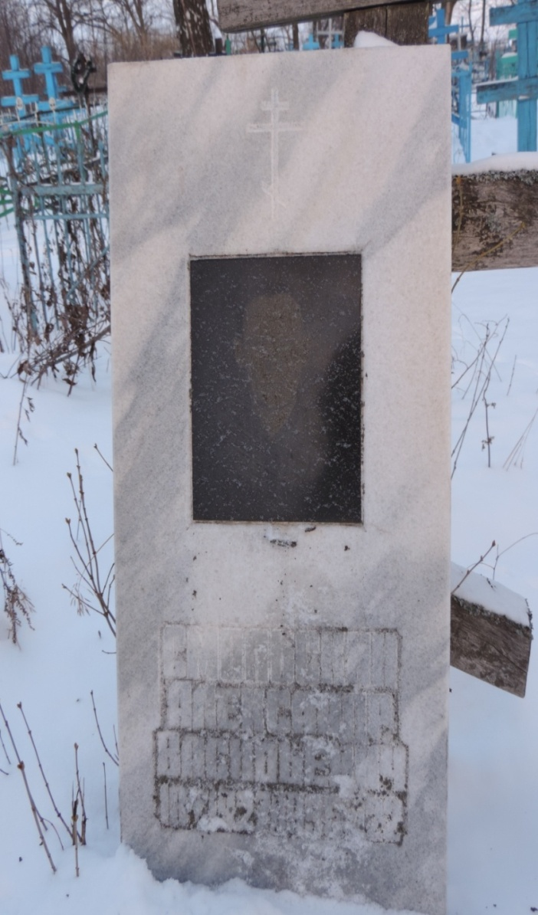
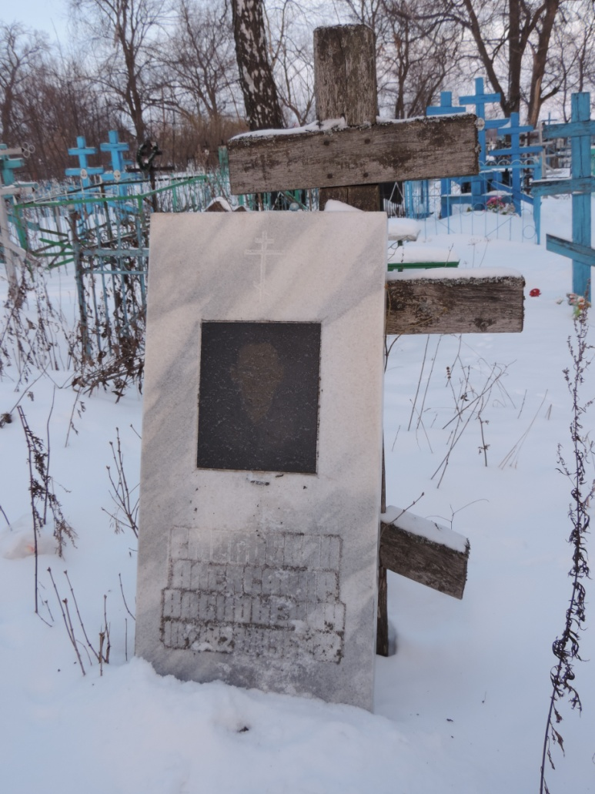
могила участника войны Смольского Александра Васильевича.

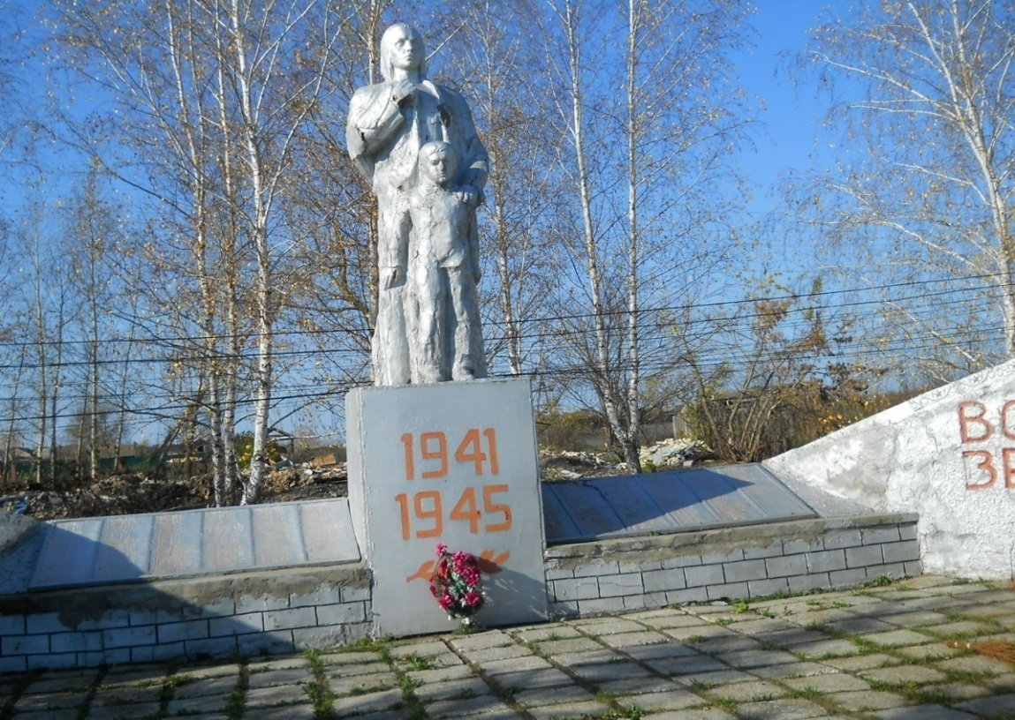
Памятник воинам, погибшим в годы Великой отечественной войны
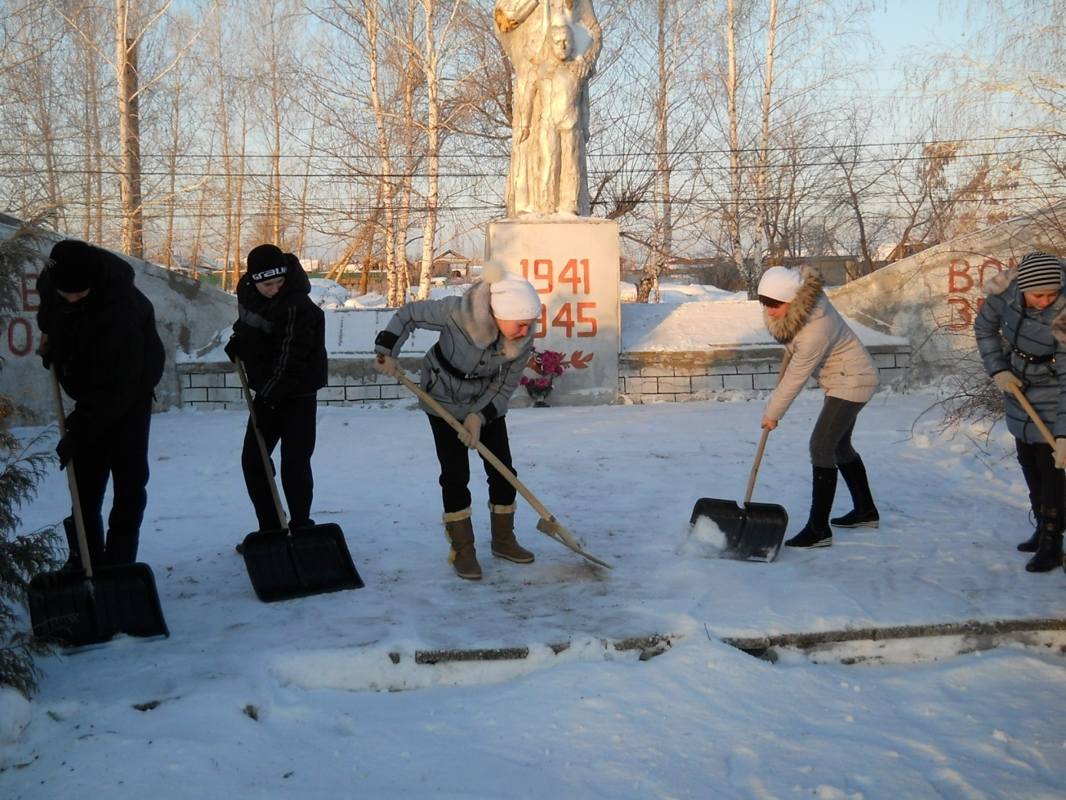

Уборка территории памятника

Книга памяти

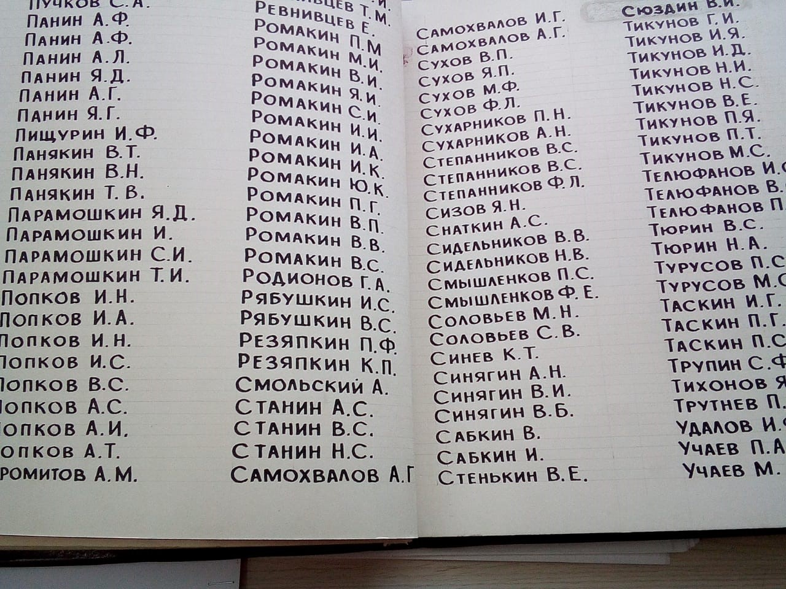

Уборка могилы участника войны
Смольского А.В.
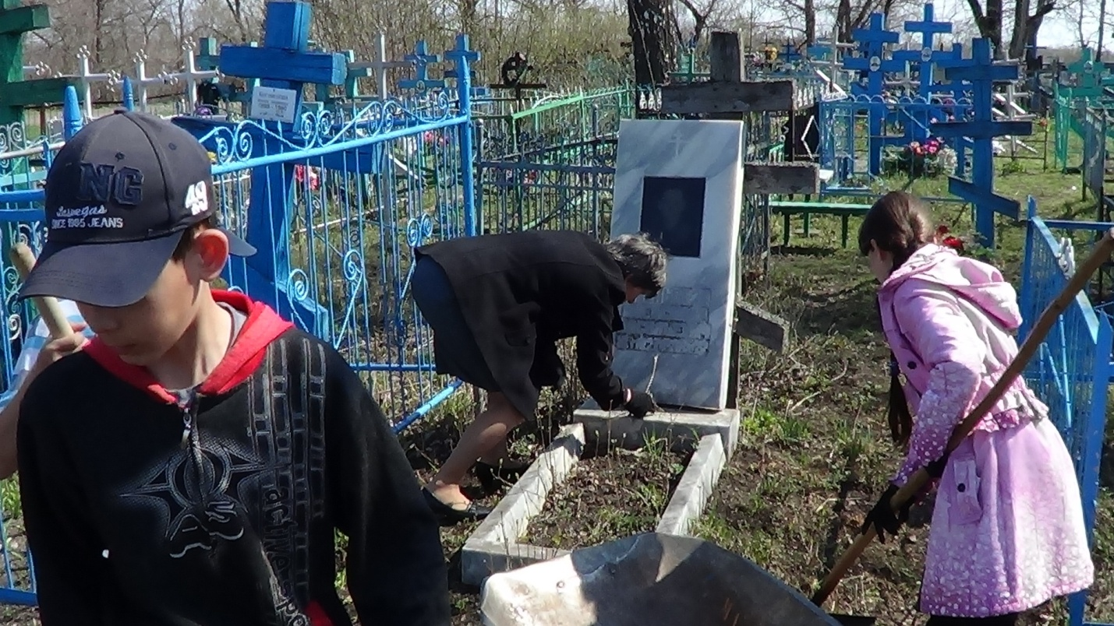
Бесхозная могила
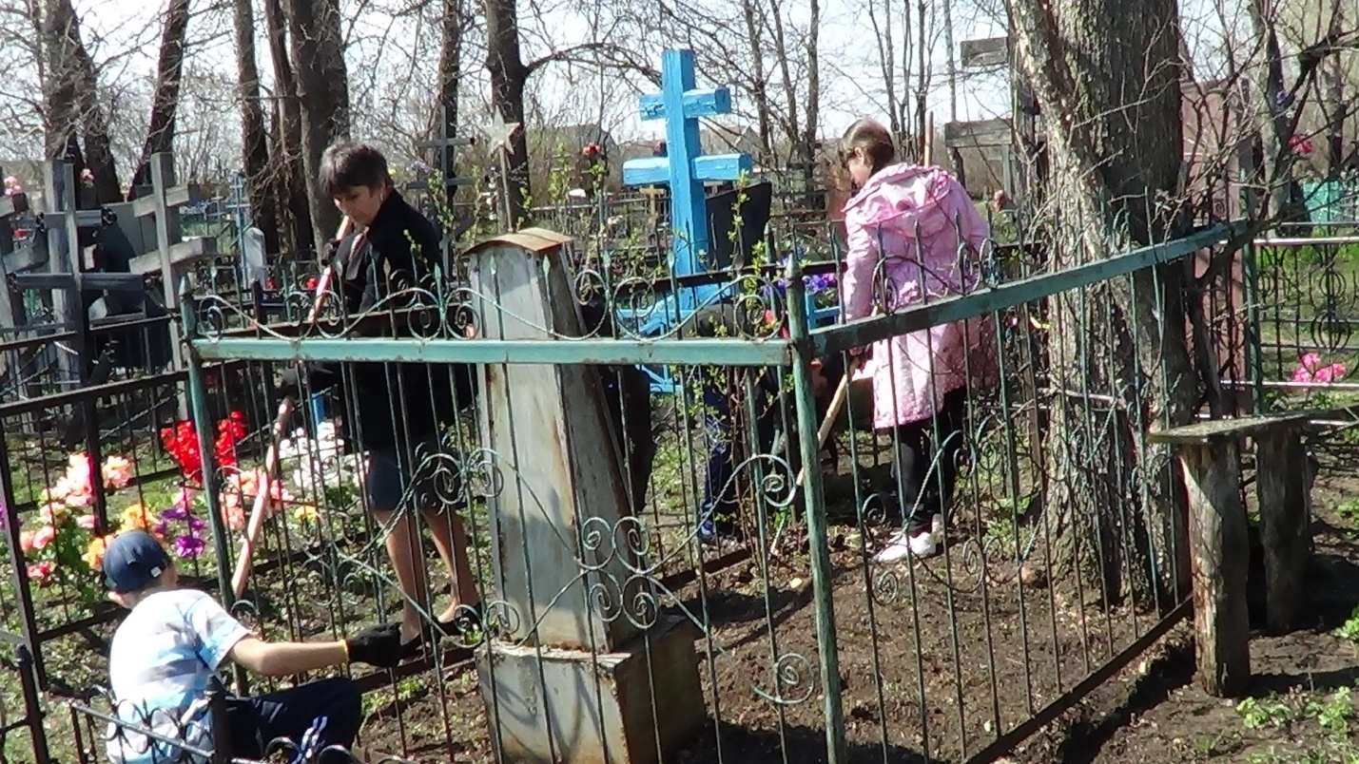
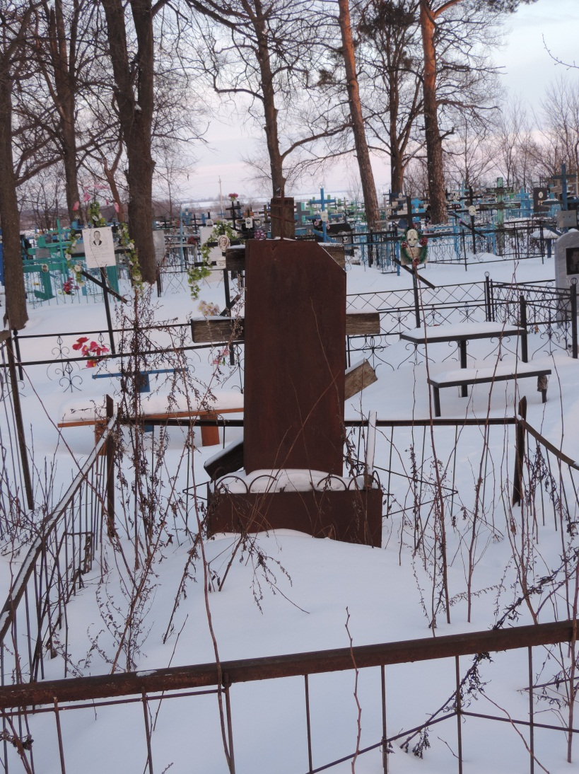
Бесхозная могила участника войны.

Акция «Бессмертный полк»

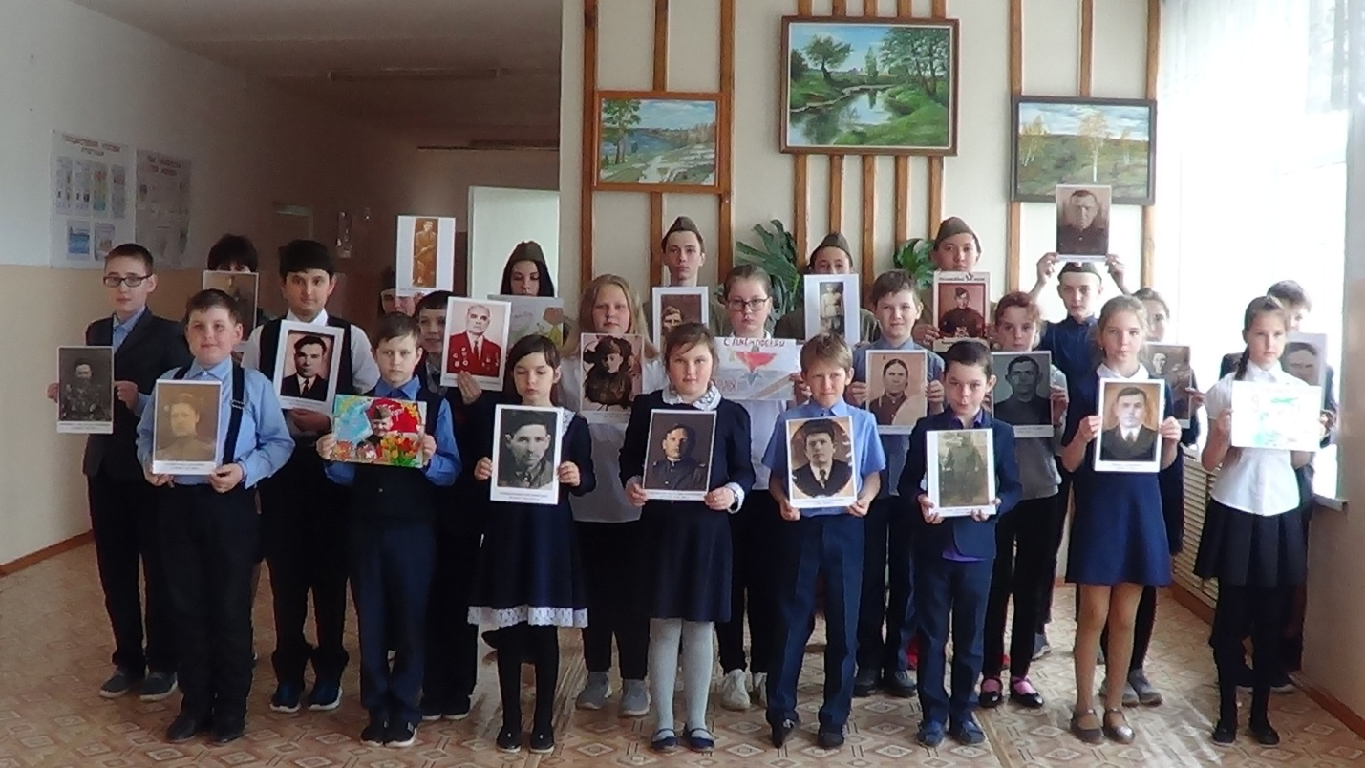

Свеча памяти

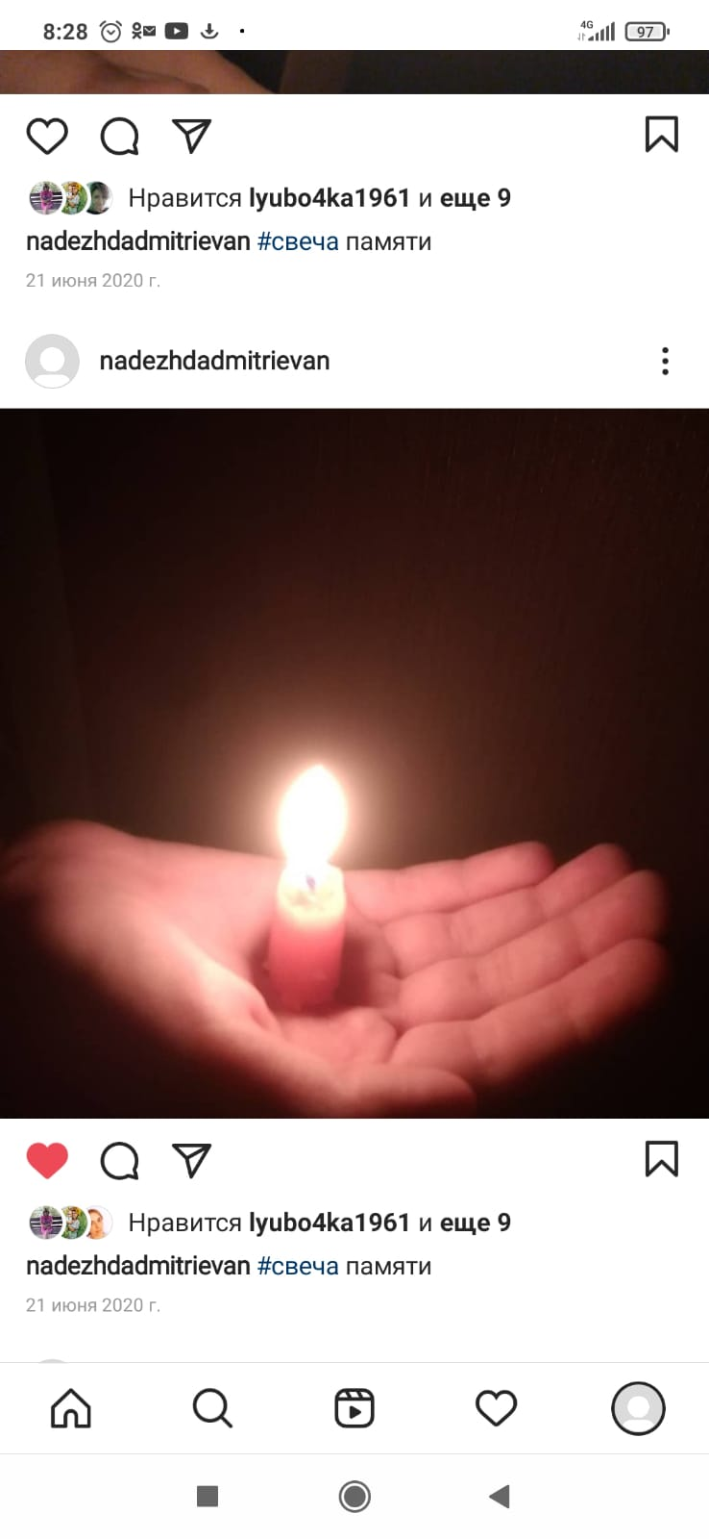

Минута молчания
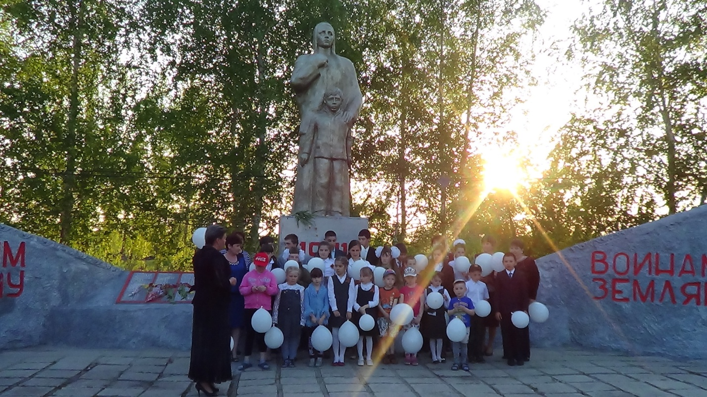

Вахта памяти

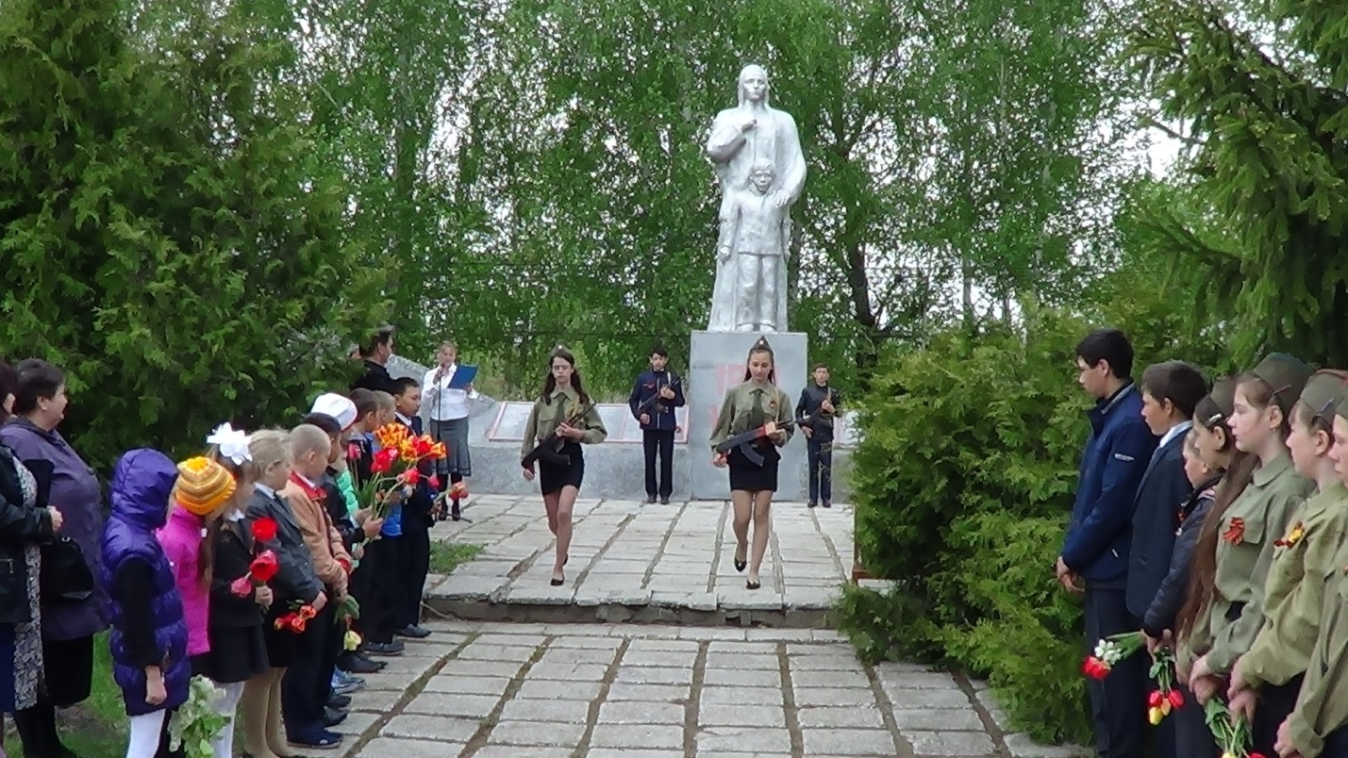

Шефство над участниками трудового фронта и детьми войны

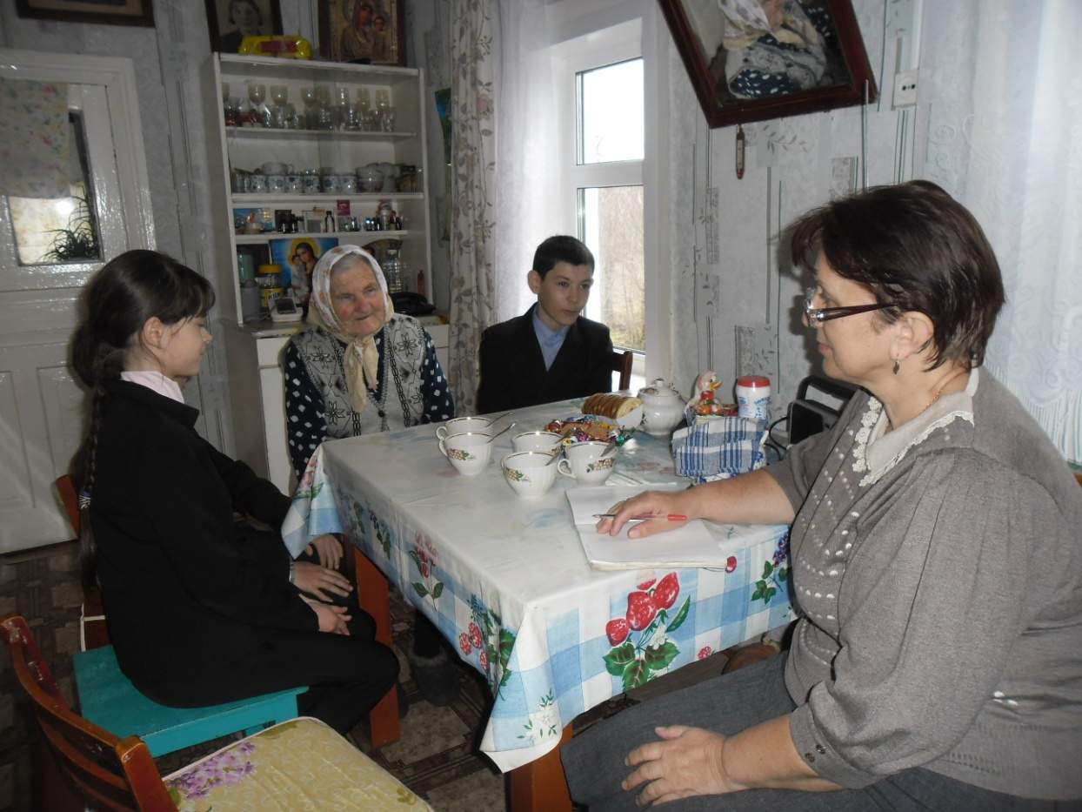

Приложение №6
КОНСТИТУЦИЯ РОССИЙСКОЙ ФЕДЕРАЦИИ
12 декабря 1993 года
Статья 29
4. Каждый имеет право свободно искать, получать, передавать, производить и распространять информацию любым законным способом.
Статья 33
Граждане Российской Федерации имеют право обращаться лично, а также направлять индивидуальные и коллективные обращения в государственные органы и органы местного самоуправления.
Статья 45
2. Каждый вправе защищать свои права и свободы всеми способами, не запрещенными законом.

ЗАКОН РОССИЙСКОЙ ФЕДЕРАЦИИ № 2124-1 от 27.12.1991
«О СРЕДСТВАХ МАССОВОЙ ИНФОРМАЦИИ»
Глава I.
Статья 1. Свобода массовой информации
В Российской Федерации поиск, получение, производство ... массовой информации ... не подлежит ограничениям, за исключением предусмотренных законодательством Российской Федерации о средствах массовой информации.

КОНВЕНЦИЯ О ПРАВАХ РЕБЕНКА.
(извлечение)
Статья 3.1. Во всех действиях в отношении детей, независимо от того, предпринимаются они государственными или частными учреждениями, занимающимися вопросами социального обеспечения, судами, административными или законодательными органами, первоочередное внимание уделяется наилучшему обеспечению интересов ребенка.

Статья 13.1.Ребенок имеет право свободно выражать свое мнение; это право включает свободу искать, получать и передавать информацию и идеи любого рода, независимо от границ, в устной, письменной или печатной форме, в форме произведений искусства или с помощью других средств по выбору ребенка.

Статья 13.2. Осуществление этого права может подвергаться некоторым ограничениям, однако этими ограничениями могут быть только те, которые предусмотрены законом и которые необходимы;
а) для уважения прав и репутации других лиц;
б) для охраны государственной безопасности или общественного порядка, или здоровья или нравственности населения.

Литература:
1. Конституция Российской Федерации.
2. Конвекция о правах ребенка.
3. Закон Российской Федерации №2124—от 24.121991г
« О средствах массовой информации».
4.Стихи поэта И.Я.Смирнова.
5. Стихи Ольги Берггольц написанные для мемориала Пискаревского кладбища.

